Index.html
Über die Website
Generative Kunst mit
Basis für p5.js
Beispiele

Indext.html
Hallo! Herzlich Willkommen zu meiner Website:)
Diese Website ist vom 2022WS Projektseminar 'Freie Software' an der Humboldt Universität zu Berlin. Der Hauptpunkt von diesem Kurs ist, durch sie medienwissenschaftliche Frage zu vertiefen. Aus diesem Sinnen geht das Projekt darum, die frei zugängige Arte von Kunst durch freie Software vorzustellen.
Du kannst hier Basiskenntnisse vom p5 kennenlernen und dazu generative Kunst mit p5 erfahren.
p5.js ist Webversion von Processing. Processing ist die Open-Source Software von Casey Reas und Ben Fry von MIT Media Lab. Processing ist basiert auf Java und programmiert, damit Künstler, Lehrer und Anfänger einfach Grafik und Interaktion lernen können. p5.js ist die Library aus JavaScript, mit der die Ergebnisse vom Processing dargestellt werden kann. Der Name p5 stammt aus der Website von Processing ‚proce55ing.net‘. p5 funktioniert in Webbrowser mit JavaScript. (김성일, 2022, 페이지: 15)
Das Werk oder Produkt entsteht durch das Abarbeiten einer prozessualen Erfindung, das heißt, eines vom Künstler geschaffenen Regelsatzes bzw. eines Programmes, das beispielsweise in Form natürlicher Sprache, musikalischer Sprache, eines binären Codes, oder eines Mechanismus festgehalten wird. Das Abarbeiten geschieht selbstorganisierend, in Form eines relativ autonomen Prozesses, etwa durch Handlungen, die – wie in der Partitur zu einem Happening – nach vorliegenden Anweisungen vorgenommen werden, durch ein Computerprogramm, das Anweisungen, Bildinformationen oder andere Konzepte abarbeitet, oder durch andere Medien und Hilfsmittel. Unter unterschiedlichen Produktionsbedingungen läuft der Prozess jeweils anders ab. Das Ergebnis bewegt sich in mehr oder weniger gegebenen Grenzen, ist darin jedoch unvorhersehbar. Generative Kunst dient Künstlern oft als Mittel, Intentionalität zu vermeiden. (wikipedia)

Menu

Über die Website
- Warum online Website?
Ein wichtiger Punkt von diesem Projekt ist, möglichstens vielen Menschen das Ergebnis vorzustellen. Dafür eine Website geeignet, da man mit Internet grenzlos die Website erreichen kann.
- Computersprache für die Generative Kunst
Diese Website ist statische gebaut. Und dabei wurde HTML, CSS, JavaScript genutzt. HTML bezieht sich auf dem Inhalt und der Struktur von Pages. CSS deformiert die Forme und Layout. JavaScript handelt interaktive Effekte von Website.
- Veröffentlichungsmöglichkeiten
Ein Speicherraum ist benötigt, um die Website um die Uhr erreichbar zu lassen. Man kann entweder einen eigenen Sever haben oder ein Webhosting Service nutzen. Die Website von diesem Projekt wurde bei Gitlab von der HU veröffentlicht. Bei Gitlab ist nur die statische Website möglich. Das heißt, gibt es keine Unterstützung bei der Webpage für die neue Eingabe des Clients.

Generative Kunst mit p5.js
- Generative Kunst
Generative Kunst
Generative Kunst ist eine Art der Kunst, die nach einer bestimmten Regel, Formel oder Code generiert wird. Dieses Prinzip gilt nicht nur in der digitalen Kunst, sondern auch in der Biologie und Chemie usw.. Als das Projektthema ausgewählt ist die generative Kunst, weil sie vom Nutzer nach eigener Eingabe und Zufall als verschiedenen Formen entwickeln kann. Dadurch kann man einfach zur Kunst näherkommen. Diese Art von Kunst wird mit p5.js generiert. P5.js ist eine offene Library mit der Computersprache JavaScript.

Küstler’innen
- Frieder Nake (1938-)
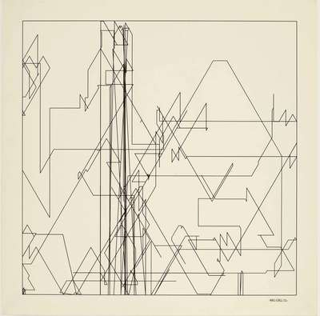 13/9/65 Nr. 3 "Zufälliger Polygonzug", 1965, Tinte auf dem Papier, 43 x 43.1 cm, zufällige Polygone vom Program package compArt ER56 (Abbildungsquelle: http://dada.compart-bremen.de/item/artwork/1326)
- A. Michael Noll (1939-)
- Georg Nees (1926-2016)
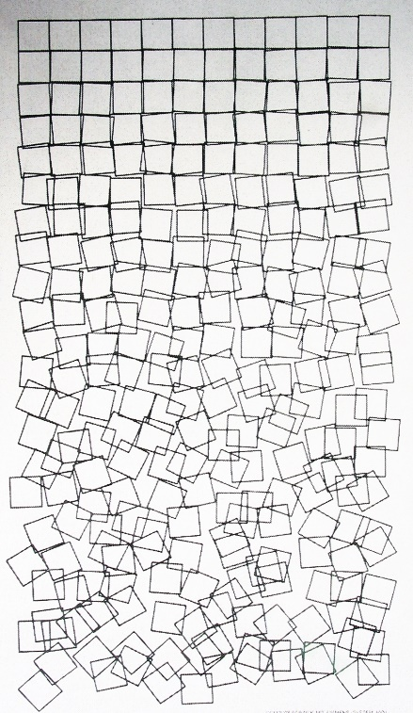 o.T., um 1964-68, 99x69cm, Sprengel Museum Hannover (Abbildungsquelle: Prometheus)
- Lillian F. Schwartz (1927-)
- Vera Molnár (1924-)
- Ernest Edmonds (1942-)
- Jared Tarbell (1973-)
- Matt Pearson ()
- Manoloide(Manolo Gamboa Naon) (1978-)
- Casey Reas (1972-)

- P5.js
p5 stammt aus der freien Software ‚Processing‘, die für visuelle Kunst und Lernen vom ist. p5.js ist die Library aus der Computerprogrammierungssprach JavaScript, das mit Befehle für Darstellung von Kunst, Computerspiele usw.. Das ist free open source, damit jeder mit dem seine eigene Kreativität realisieren kann.
Um p5.js zu nutzen, kann man online oder offline Editor, das Programm für Processing nutzen. Man kann online Editor von https://editor.p5js.org/ finden. Bei Herunterladen von Library kann man p5.js mit anderen DIE auch nutzen. Zusätzlich mit dem Programm für Processing kann man nicht nur p5 in JavaScript sondern in Python oder anderen Computersprächen nutzen.

Basis für die p5.js
Das Grundelement von p5.js ist setup() und draw() Funktionen. setup() Funktion wird am Anfang nur einmal gespielt, und die draw() Funktion wird jede Frame neu gestartet.

- Create Canvas
Diese Funktion bestimmt die Größe des Canvas. Sie muss nur einmal in setup() Funktion geschrieben werden. In der createCanvas Funktion werden das Argument x, y eingegeben. Das kleinste Maß ist Pixel. Wenn diese Funktion nicht beschrieben ist, die Größe vom Canvas ist 100 * 100 Pixel.
createCanvas(x, y); (x = Breite, y = Höhe)
- Zeichen

- Bewegung

- For/ If

For/ while: for und while Funktion wird aktiviert, während die Kondition wahr ist. Die Kondition ist zwischen (), und was aktiviert steht zwischen {}.
If (und else if) funktioniert, wenn die Kondition wahr ist. Wenn sie falsch ist, wird die nächste else if (oder else) Funktion geprüft.

- And/Or/Not (logische Operator)

Experiment
- Create Canvas

- Zeichen

- Bewegung

- For/ If

Remake
- Create Canvas

- Zeichen

- Bewegung

- For/ If

